Vzdělávací obor: Chemie
Očekávaný výsledek učení: CAP-CHE-002-ZV9-008
Vytvoří model koloběhu vody v přírodě a zahrne do něj vliv lidské činnosti i význam pro živé organismy.
Popis úrovně: Splněno

- Spočítá svou vodní stopu (např. pomocí https://www.voda.limited/vodni-zuctovani), porovná ji s průměrnou stopou v ČR i ve světě a navrhne 3 konkrétní způsoby, jak by ji mohl snížit.

- S využitím dat porovná množství vody potřebné k přípravě vybraných zemědělských a průmyslových produktů (water footprint).

Moje vodní stopa

Tato aktivita slouží jako úvod do problematiky vodní stopy a vede žáky k hlubšímu porozumění tomu, jak naše každodenní rozhodnutí ovlivňují spotřebu vody – nejen přímo, ale především nepřímo prostřednictvím toho, co jíme, nosíme nebo používáme. Pomocí konkrétních příkladů a jednoduchého vysvětlení se žáci seznámí s pojmem vodní stopa a naučí se rozlišovat její tři základní složky – modrou, zelenou a šedou.

Aktivita však nesměřuje pouze k poznání, ale zároveň rozvíjí hodnotový rámec žáků. Skrze měření své vlastní vodní stopy a porovnávání s vrstevníky si žáci uvědomují, jak jejich životní styl přispívá ke spotřebě přírodních zdrojů. Učí se rozpoznávat konkrétní oblasti, kde lze svou vodní stopu snížit, a přemýšlejí nad možnostmi udržitelnějšího chování – v každodenním životě, doma i ve škole. Klíčovým prvkem je přitom podpora osobní odpovědnosti, ale bez moralizování – jde o objevování, nikoli hodnocení.

Reflexe celé aktivity probíhá formou sdílení výsledků se spolužáky. Žáci ve skupině i sdílí pocity, vzájemně si naslouchají a diskutují o různých přístupech. Tato fáze podporuje nejen komunikační a sociální dovednosti a empatii, ale i kritické myšlení. Společně pak žáci hledají možné způsoby, jak se jako jednotlivci i jako třída, případně komunita, mohou aktivně zapojit do ochrany vodních zdrojů a přispět k udržitelnému rozvoji.

Zadání pro žáky
Aktivita 1: Přečtěte si následující text o vodní stopě. Poté zapište do schématu koloběhu vodu dopsat pojmy modrá, zelená a šedá voda.

Vodní stopa? Jsou to snad otisky mokrých chodidel poté, co vylezeme ze sprchy? Je až s podivem o jak velké množství vody se jedná, přestože ji nevidíme. Někdy bývá nazývaná vodou virtuální. Jedná se o vodu, kterou spotřebujeme, aniž bychom ji využili v kuchyni, koupelně nebo na zahradě. Vodní stopa je množství vody, které spotřebujete ve svém každodenním životě, včetně vody použité k vypěstování potravin, které jíme, k výrobě energie, kterou používáme k výrobě všech produktů, které v našem každodenním životě používáme - knihy, elektronika, domy, auta, nábytek nebo třeba oblečení.

Měřením vodní stopy můžeme získat jasný obrázek o tom, jak je voda v dnešní společnosti využívána. V tomto světle tak cena potravin a dalších výrobků nabývá jiného významu.
Nejde jen o množství vody, ale také o její původ, využití a úpravu. Obvykle rozlišujeme takzvanou „modrou“, ‚zelenou‘ a „šedou“ vodou, které se od sebe odlišují jednak původem, jednak místem, kde se nacházejí. Zelená voda pochází ze srážek, modrá voda z řek, jezer a podzemních vod. Modrá voda je do našich domácností dopravována prostřednictvím (veřejných) vodovodů, nebo například ze studny. Šedá voda je úzce spjata s lidskou činností. Týká odpadních vod a množství vody potřebné k čištění znečištěné vody. Z hlediska udržitelnosti, tj. “vodní stopy”, je důležité sledovat především podíl modré a šedé vody.

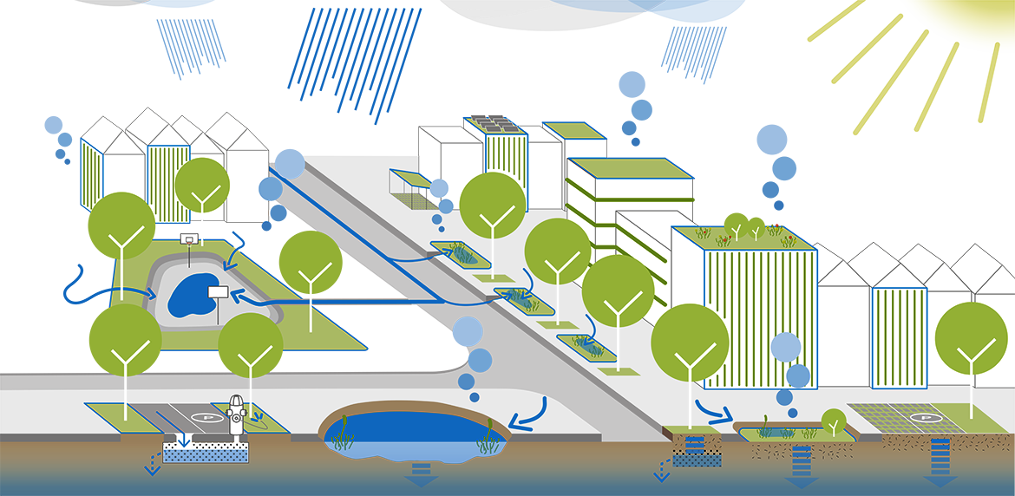

zdroj: https://www.google.com/url?sa=i&url=https%3A%2F%2Fwww.stadtklimanatur.bayern.de%2Fklimaanpassung%2Fwassersensible_stadt%2Findex.html&psig=AOvVaw0eBHp2pYi2tFciX891cXu-&ust=1746043232692000&source=images&cd=vfe&opi=89978449&ved=0CBQQjRxqFwoTCLDls4eE_owDFQA
Aktivita 2: Příběhy, přiřazování výroků. Přečtěte si následující medailonky tří postav.
Honza má pohodový životní styl. Každý den se sprchuje asi 10 minut. Občas si napustí vanu. Jí maso několikrát týdně, hlavně kuřecí a vepřové. Na obědy chodí do školní jídelny, doma jí často pečivo, mléčné výrobky a ovoce. Dává přednost tomu vypěstovanému v Česku. Nové oblečení si kupuje několikrát do roka, obvykle podle sezóny. Při zalévání zahrady střídá vodu dešťovou a vodu pitnou. Sám pije převážně balenou vodu. Používá běžně prodávané prostředky na mytí nádobí a praní prádla.

Eliška se zajímá o životní prostředí. Je vegetariánka, dává přednost lokálním a sezónním potravinám. Nekupuje nové oblečení, dává přednost oblečení ze second handů. Pije vodu z kohoutku, balené nápoje považuje za zbytečné. Každý den při sprchování pravidelně vypíná vodu, když se mydlí, nebo si myje vlasy. Má nainstalovaný šetřič vody. K zalévání květin výhradně využívá dešťovou vodu, kterou sbírá do sudu. V její domácnosti používají ekologické čisticí prostředky, které méně zatěžují odpadní vody.

Roman si potrpí na pohodlí a značkové věci. Každé ráno si dává dlouhou sprchu, večer vanu. Miluje steaky a fast food, občas si dává avokádo nebo tropické ovoce. Každý měsíc si koupí nové oblečení – rád sleduje módní trendy. Zalévá zahradu každý den, často v poledne, aby měla tráva vláhu i v největším horku. Používá k tomu pitnou vodu z řádu. Pije převážně balené limonády. Při praní, mytí nádobí a při úklidu domácnosti používá Roman běžně dostupné přípravky.

2A) Doplňte poté do tabulky údaje o jednotlivých lidech.

 | vodní stopa (vysoká x nízká) | nakládání s vodou (šetrné x nešetrné) | prostor pro hospodárnější zacházení se zdroji (výrazný x nízký)
Eliška
Roman
Honza

2B) Na základě medailonků debatujte ve dvojici o tom, které faktory/chování přispívají větší spotřebě vody a které faktory/chování přispívají hospodárnému užívání vody.

2C) Vymyslete další 2 aktivity, které přispívají velké spotřebě vody v domácnosti a vymyslete šetrnější alternativu.

2D) Diskutujte, do jaké míry je podle vás omezující řídit se jednotlivými postupy vedoucími k šetrnému zacházení s vodou.


Aktivita 3: Jsi více jako Roman, Honza nebo Eliška? (samostatná práce)

3A) Spočítej si na odkazu ukrytém pod QR kódem svojí vlastní vodní stopu.

3B) V průběhu vyplňování dotazníku se zaměř na otázky, které jsou ti kladeny. Rozhodni, které z faktorů, na které se tě v dotazníku ptají, přispívají vyšší měrou k celkově větší vodní stopě a které naopak přispívají méně.

Faktory přispívající celkově vyšší vodní stopě | Faktory přispívající celkově nižší vodní stopě

Aktivita 4: Kooperativní bingo. Najdi ve třídě člověka, který odpovídá zadané podmínce. Poté si zapiš jeho/její jméno.

Má přibližně stejnou vodní stopu jako já. | Porovná původ modré, zelené a šedé vody. | Vysvětlí ti, co označuje pojem šedá voda.
Má v obrázku koloběhu správně označenou šedou, zelenou i modrou vodu. | V aktivitě 3B se shodnete ve třech přiřazených faktorech, které zvyšují vodní stopu. | V průměru spotřebuje více vody než já.
Doplní správně následující větu. Vodu, která pochází ze srážek označujeme jako _____________. | V průměru spotřebuje méně vody než já. | Uvede tři příklady míst, kde bys mohl/a v okolí školy najít „modrou“ vodu.

Vazba na klíčové kompetence
Název KK  Složka KK  Kód OVU | Znění OVU | Vzdělávací strategie
KK k řešení problémů – badatelství  KRP-BAD-000-ZV9-001 | Navrhne plán pro zkoumání a řešení specifického výzkumného problému. | - pomáhám žákům rozpoznat klíčové aspekty výzkumného problému a formulovat otázky a předpokládané odpovědi, které povedou ke smysluplnému bádání  - pomáhám žákům reflektovat význam kritického myšlení při interpretaci a vyhodnocování výsledků jejich bádání  - poskytuji konstruktivní zpětnou vazbu k práci žáků, zdůrazňuji silné stránky a nabízím zpětnou vazbu pro možné zlepšení  - pravidelně se žákem reflektuji proces bádání, hodnotím jeho postupy a zdůrazňuji význam kritického myšlení v rámci výzkumného procesu
KK k občanství a udržitelnosti – směřování k udržitelné budoucnosti - KOB-UDR-000-ZV9-001 | Uskutečňuje kroky směřující k udržitelnosti na základě promýšlení různých scénářů možného budoucího vývoje. | - vytvářím zadání, při nichž žáci mohou zjistit hlediska a principy udržitelnosti (viz např. https://wiki.rvp.cz/Knihovna/1.Pedagogick%C3%BD_lexikon/U/Udr%C5%BEiteln%C3%BD_rozvoj#Z.c3.a1kladn.c3.ad_principy_udr.c5.beiteln.c3.a9ho_rozvoje.3a) a aplikují je do jednotlivých oborů  - modeluji svým profesním, osobním a občanským chováním vhodné postupy z hlediska udržitelnosti  - využívám techniky zviditelňující minulý a možný budoucí vývoj různých procesů, jevů a systémů – např. simulace a simulační hry, myšlenkové mapy, grafická znázornění a schémata
KK k řešení problémů – kritické hodnocení a využití vědeckého poznání- KRP-VED-000-ZV9-001 | Analyzuje při rozhodování a řešení problémů objektivní informace a prezentované závěry vědeckého poznání. | - dávám žákům podněty k rozlišování mezi tím, co je faktické tvrzení, tvrzení hypotetické (hypotéza) a prostý názor, a to ve složitějších textech (výklad v učebnici, vědecký popularizační text, novinový text apod.), v mluveném projevu i audiovizuálním obsahu (televizní pořad, dokumentární film, film s vědeckou tematikou apod.) s vědeckým obsahem  - rozlišování nabízím žákům pravidelně v hodině, vyhledávám i takové příležitosti, kdy není hranice mezi faktickým tvrzením, hypotézou nebo názorem zcela jasně zřetelná

Metodický komentář pro učitele
Jako prostředek reflexe daného tématu je možné využít níže formulované otázky:
- Co tě nejvíce překvapilo při zjišťování vlastní vodní stopy?
- Která oblast tvého každodenního života má největší vliv na tvou vodní stopu?
- Umíš si představit, že bys v některé oblasti změnil(a) své návyky? Jaké?
- Vyber si jednu věc, kterou bys mohl(a) zkusit změnit už tento týden. Co to bude?
- Jak by mohla naše třída společně snížit svou vodní stopu?
- Co by podle tebe měla dělat škola nebo obec, aby lidé vodou více šetřili?

Popis ověřování
Při hodnocení této aktivity doporučujeme zaměřit se na kombinaci poznávacích, dovednostních i postojových výstupů. Cílem není klasifikace, ale formativní podpora žákova učení, zejména skrze zpětnou vazbu a sebereflexi. Podkladem pro hodnocení může být vyplněný pracovní list, doplněný o komentář k výstupu z kalkulačky nebo kvalita a konkrétnost navržených opatření v reflexi.

Ukázka řešení

Zdroje
https://www.waterfootprint.org/resources/schoolresources/Poster-A3-WaterFootprint-of-Products.pdf

Instrukce:
- Zkopírujte si šablonu do nového souboru, který si uložte pod názvem oboru a číslem OVU (popř. kódem OVU).
- Vyplňte (přepište) hlavičku (zkopírujte z IS)
  - název vzdělávací oboru
  - kód OVU, ke kterému se ilustrativní úloha vztahuje, a jeho znění,
  - označení úrovně (fáze), ke které se ilustrace vztahuje
  - popis dané úrovně (projevy žáka)
- Místo „Název ilustrace“ napište konkrétní název vaší ilustrativní úlohy
- Vložte text (obrázky, tabulky apod.) do jednotlivých částí – Úvodní text (anotaci), Zadání pro žáky, Metodický komentář pro učitele, Popis Ověřování, Ukázka řešení, Zdroje
  - Pozn. úvodní text může být shodný s anotací v krátkém textovém popisu a/nebo na úložišti nebo může být specifický, doplněný o další kontext apod.
  - Pozn.2 přílohy a další odkazy vkládejte do dané části textu – např. napište „viz pracovní list v příloze“ nebo „více podkladů a další příklady najdete na…“
- Do tabulky pod nadpisem Vazba na klíčové kompetence uveďte (v 1. řádku je příklad):
  - název KK a dané složky KK + kód OVU, ke které se úloha vztahuje – může být i více KK
  - vybrané vzdělávací strategie k rozvoji KK, které jsou úlohou ilustrovány
Zachovejte původní formátování písma (příp. znovu zformátujte), je podle aktuálního vizuálu NPI ČR. Nadpisy částí jsou modrým písmem Georgia, obyčejný text je černý Arial, vel. 10.
- Po dokončení úlohy vymažte tyto instrukce, převeďte dokument do formátu pdf a obě verze (pdf i word) nahrajte do sdílené složky v Teams/na sharepointu: Ilustrace etapa II_dokumenty na uloziste
- Verzi v pdf nahrajte na uloziste.rvp.cz

